Manual de instalación

Conectar igualdad – CD de aplicaciones extra

CD de instalación

El presente disco contiene un conjunto de aplicaciones extra que usted puede instalar en el servidor de conectar igualdad. Para instalar una o varias aplicaciones inserte el cd en el servidor y siga los siguientes pasos.

Paso 1
Haga clic en Aplicaciones -> Accesorios -> Terminal en el menú superior del sistema

Paso 2
Sobre la terminal escriba el comando siguiente y presione enter:

$ cd /media/cdrom/

Paso 3
Sobre la terminal escriba el comando siguiente y presione enter:

$ ./instalar.sh

Se iniciará el instalador de aplicaciones.

Instalador de aplicaciones

Pantalla de bienvenida
La primer pantalla nos da la bienvenida al instalador, debemos hacer click en aceptar, para poder continuar con la instalación:

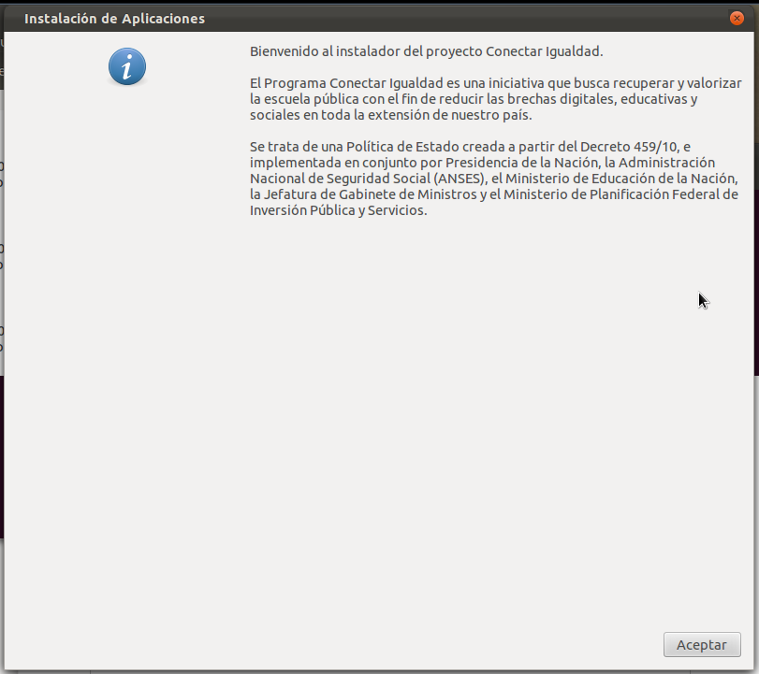

Pantalla de selección de aplicaciones
En esta pantalla debemos elegir que aplicación/aplicaciones queremos instalar. Elegimos y hacemos click en aceptar para continuar.

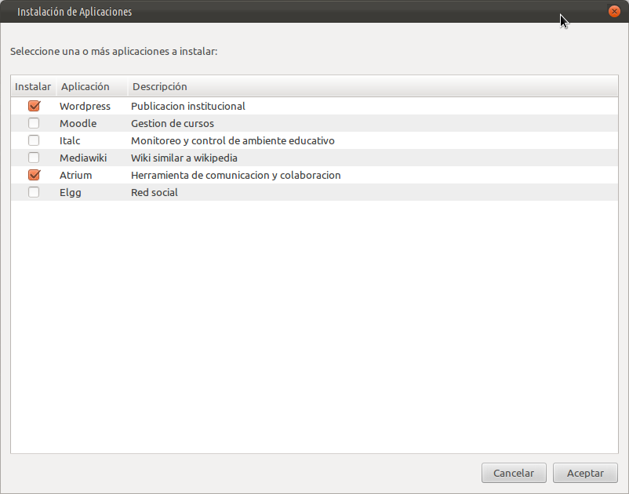

Confirmación de aplicaciones a instalar
Un díalogo nos confirmará la/s aplicación/es seleccionada/s anteriormente
Importante: si alguna/s de las aplicación/es seleccionada/s se encontrase/n instalada/s previamente, se reiniciará su contenido y restaurará a su estado inicial, perdiendo toda la información almacenada
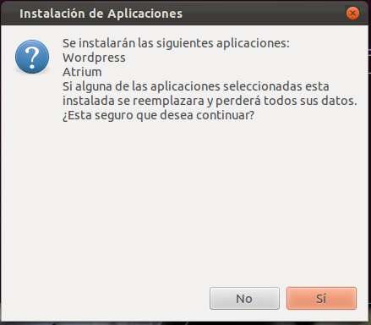

Pantalla de ingreso de contraseña
Esta pantalla nos pedirá el ingreso de contraseña del sistema
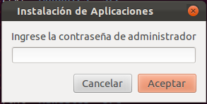

El programa chequeará que la contraseña ingresada sea la correcta, de lo contrario nos avisará y deberemos ingresarla nuevamente.
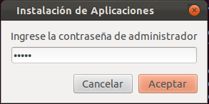

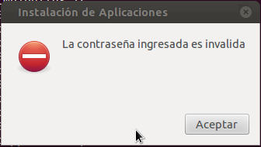

Dialogo de progreso de instalación de aplicaciones
Al comenzar la instalación un díalogo de progreso nos mantendrá al tanto sobre el proceso de instalación, y nos avisará al completar la misma.
